Vocht meten naar het voorbeeld van een kever
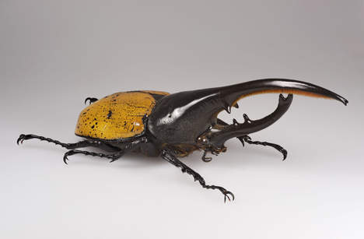
(Extra materiaal behorende bij de QR code uit de krant na de columntekst)
De herculeskever doet zijn naam eer aan. Hij is niet alleen een van de grootste kevers, maar hij is ook in staat om tot wel 850 keer zijn eigen gewicht te dragen en 80 keer zijn gewicht op te tillen met zijn hoorn. Dit maakt hem relatief gezien een van de sterkste dieren op de planeet. De krachtpatser heeft nóg een bijzondere eigenschap: hij verschiet van kleur. In droge lucht heeft zijn rugschild een kakigroene kleur, in vochtige omstandigheden verandert het naar zwart.
Over de functie hiervan wordt nog volop gespeculeerd. Wel is duidelijk dat de kleur, net als bij de morpho-vlinder (beschreven in mijn column van 6 februari), niet door pigmenten, maar door structuren wordt veroorzaakt. Zijn rugschild bevat een poreuze laag met regelmatig gerangschikte, piepkleine gaatjes. In droge toestand bevatten de gaatjes lucht, maar in vochtige omstandigheden zijn ze gevuld met water. Hierdoor reflecteert licht in beide situaties op een andere wijze van het schild, waardoor de kever een andere kleur heeft.
Dit bracht Koreaanse onderzoekers op het idee om op dezelfde wijze een vochtigheidssensor (hygrometer) te maken. Hygrometers meten de relatieve vochtigheid. Lucht kan maar een beperkte hoeveelheid waterdamp bevatten. Als lucht meer waterdamp zou bevatten, treedt condensatie op. De relatieve luchtvochtigheid geeft (in procenten) de verhouding aan tussen de hoeveelheid waterdamp die de lucht bevat ten opzichte van de maximale hoeveelheid waterdamp die de lucht kan bevatten. Koude lucht kan minder waterdamp bevatten dan warme lucht. Als bijna verzadigde lucht (een relatieve vochtigheid van bijna 100 procent) afkoelt, dan condenseert de waterdamp en ontstaan druppels bijvoorbeeld in de vorm van mist, rijp of dauw.
Hygrometers worden als meetinstrument ingezet in situaties waar een te hoge of te lage relatieve vochtigheid ongewenst is. Denk aan plantenkassen, musea, sauna's, de papierindustrie, de verfindustrie en houten muziekinstrumenten zoals piano's en violen. Veel moderne hygrometers werken met elektronica en hebben energie nodig. De gepatenteerde sensor van de Koreaanse onderzoekers heeft echter geen van beide nodig. Geïnspireerd op de herculeskever geeft de kleur de relatieve vochtigheid weer. Bij toenemende vochtigheid varieert die van blauwgroen naar rood.
De uitdaging was om de nanostructuur van het rugschild van de herculeskever te repliceren. Dat was geen sinecure. Het materiaal is een zogenoemd fotonisch kristal, met bijzonder regelmatige structuren in hoogte-, lengte- en breedterichting en dat op nanoschaal (1 nanometer is een miljardste van een meter). Om met licht te kunnen 'spelen', moeten de gaatjes afmetingen hebben van de halve golflengte van zichtbaar licht dat een golflengte heeft van ongeveer 400 nanometer (blauw) tot 700 nanometer (rood). Uiteindelijk slaagden de onderzoekers erin een regelmatig geordend poreus materiaal te vervaardigen met gaatjes van 275 nanometer.
Voor dergelijke structuren is bekend hoe het licht reflecteert (Wet van Bragg). Daarom konden de onderzoekers uitrekenen welke golflengten hun hygrometer onder verschillende waarden van de relatieve vochtigheid zou moeten weerkaatsen. Dat bleek in de praktijk goed overeen te komen.
De hygrometer varieert als volgt van kleur: blauwgroen bij een relatieve vochtigheid van 25 procent, groen (40 procent), geel (80 procent), oranje (90 procent) en rood (98 procent). De kleurverschuiving is duidelijk waarneembaar, zodat in een oogopslag is te zien hoe het staat met de relatieve vochtigheidsgraad. En dat zonder elektronica of energieverbruik.
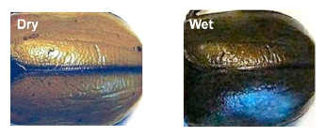
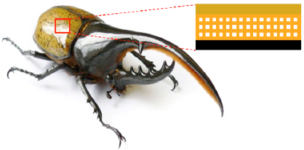

Ook leuk om te weten naar aanleiding van de column:
De reden voor de kleurverandering van de herculeskever Dynastes hercules is een mysterie. Sommigen speculeren dat in de tropen - het leefgebied van de kever - de vochtigheidsgraad 's nachts hoger is en de kever zwart wordt, omdat hij dan beter is gecamoufleerd. Gedurende de dag neemt de vochtigheidsgraad af en komt zijn groenachtige kleur beter overeen met de omgeving. Deze camouflage-hypothese is echter zeer twijfelachtig, omdat in de schaduwachtige omgeving zowel zwart als groen camoufleert. Bovendien is een andere en verglijkbare herculeskever (Hercules neptunus) altijd zwart.
Een andere mogelijke functie is thermoregulatie. De kever is nog donker als de zon opkomt, zodat het insect snel opwarmt. Gedurende de dag verandert de kleur om te voorkomen dat de kever te warm wordt. Ook dit is twijfelachtig, omdat alleen de mannetjes de kleurverandering vertonen. Daarbij is de herculeskever vooral 's nacht acties en gaat de vlieger van thermoregulatie dus niet op.
Ook de Panamese schildpadkever (Charidotella egregia) kent twee kleurtoestanden: goud en rood. In ontspannen toestand is het rugschild van het insect goudkleurig als gevolg van een reflector die uit meerdere lagen bestaat. In gestreste toestand scheidt de schildpadkever een vloeistof uit zijn poriën, die de reflecterende werking van de lagen teniet doet en het schild transparant wordt. Dan is de rode onderlaag zichtbaar. De kleuren van het insect zijn hier te bewonderen.
Het is mooi dat de Koreaanse sensor zonder energie en elektronica werkt, maar dat is niet altijd handig. Wil een systeem automatisch kunnen reageren op verandering in de luchtvochtigheid, dan zal de sensor een signaal af moeten geven of door een camera geobserveerd moeten worden.
Daarvoor is wel weer energie en elektronica nodig.
